CURRICULUM VITAE
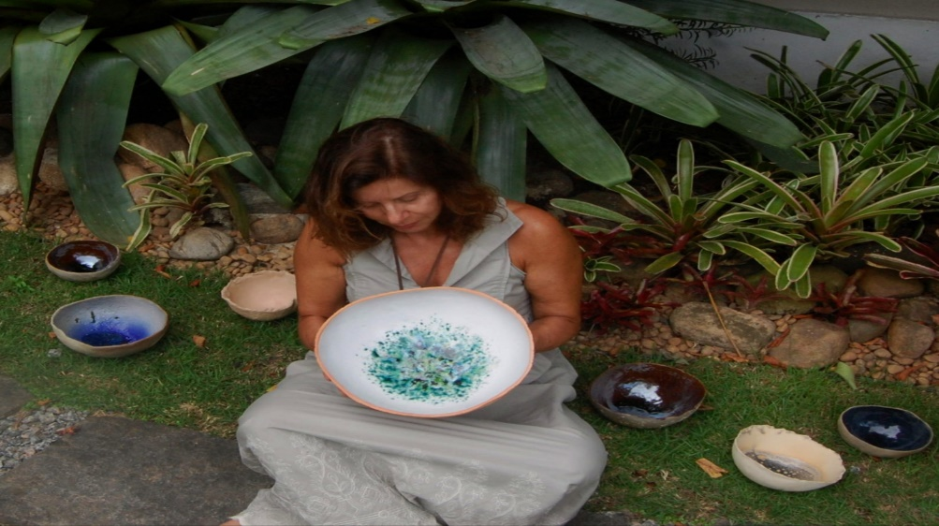
Regina da Silva Brito
Brasileira, casada, nascida em 08.04.1960
Residente na Rua São Fidélis, nº 9, casa 1 Pendotiba Niterói RJ
Telefone: 021.987940160 E-mail: brito.reg@gmail.com
FORMAÇÃO ACADÊMICA:
Curso de Educação Artística na Faculdade do Centro Educacional de Niterói, 1988;
Curso de Administração de Empresas, Faculdade Estácio de Sá, 2005;
Curso de Pós Graduação em Recursos Humanos, Faculdade Candido Mendes, 2007;
Curso de Pós Graduação em tradução Espanhol X Português, Faculdade Estácio de Sá, 2014.
EXPERIÊNCIA EM CERÃMICA:
Ainda nos tempos da Faculdade de Artes, aprendi técnicas de esmaltação em cerâmica.
Futuramente aprendi técnicas de modelagem manual no Atelier Keiko Mayama, em Niterói.
Na Oficina de Cerâmica do Museu do Ingá, também em Niterói, solidifiquei o aprendizado em modelagem manual.
UM POUCO SOBRE MIM:
Apesar de sempre ligada a Artes, a vida me levou ainda bem cedo para o caminho dos números, e depois de 31 anos de árduo trabalho em uma empresa brasileira de economia mista, hoje me dedico a cerâmica em meu ateliê, onde desenvolvo peças utilitárias e decorativas, utilizando técnicas de modelagem manual.

